Regulador de Voltaje YwRobot

Figura

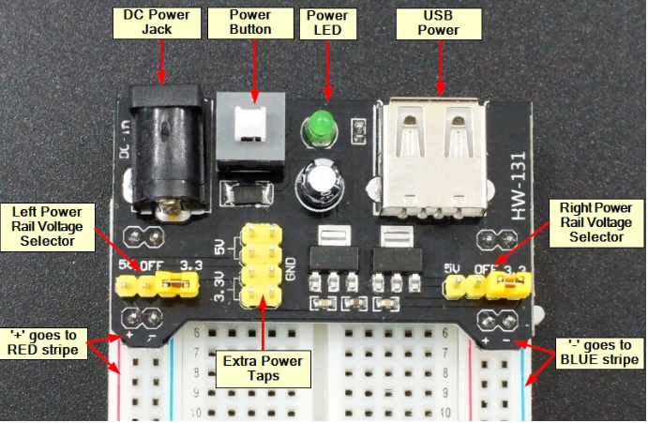

Desarrollo

1. Introducción

El módulo YwRobot MB-V2 (también conocido como MB102) es un regulador de voltaje diseñado para insertarse directamente en una protoboard. Su objetivo principal es proporcionar tensiones estables de 3.3 V y 5 V para alimentar circuitos electrónicos y placas de desarrollo como Arduino o ESP32.

2. Características principales

Alimentación de entrada: 6.5 V a 12 V mediante conector de jack (5.5 mm × 2.1 mm) o pines.

Salidas de voltaje: seleccionables entre 3.3 V y 5 V de forma independiente para cada riel de la protoboard (mediante jumpers).

Corriente máxima: hasta 700 mA según especificación, aunque en la práctica es recomendable no superar 200 mA para evitar sobrecalentamientos.

Interruptor ON/OFF: permite encender o apagar el módulo sin desconectar la fuente.

Indicador LED: muestra cuándo el módulo está encendido.

Conector USB hembra: sirve como salida de 5 V para alimentar placas pequeñas (no es entrada).

3. Conexión en protoboard

El módulo se inserta sobre la protoboard, alineando los pines de salida con los rieles laterales de positivo (+) y negativo (–).
Es importante verificar la polaridad para no invertir las líneas de alimentación.

4. Ventajas

- Fácil de usar y de instalar en la protoboard.

- Permite trabajar tanto con 5 V como con 3.3 V.

- Ocupa poco espacio en la mesa de trabajo.

- Ideal para proyectos educativos y prototipado rápido.

5. Limitaciones y precauciones

- El regulador se calienta si la entrada es muy alta (ejemplo: 12 V) y la carga demanda bastante corriente.

- Puede fallar si se conecta un cargador USB al conector, ya que este es solo salida.

- En caso de sobrecarga, existe el riesgo de que el voltaje de entrada (por ejemplo, 12 V) llegue directamente a la salida, dañando los componentes conectados.

- Recomendación: usar siempre entradas de 7 V a 9 V y corrientes bajas para mayor seguridad.

6. Buenas prácticas para estudiantes

- Verificar el voltaje de salida con un multímetro antes de conectar dispositivos sensibles.

- Usar fuentes de alimentación confiables (adaptadores regulados o baterías).

- No sobrecargar el módulo: mantener consumos bajos (menos de 200 mA).

- Recordar que el puerto USB es solo salida.

- Desconectar el módulo cuando no se esté utilizando para evitar calentamientos innecesarios.

